238-015-356 Назарова М.А.
Муниципальное бюджетное общеобразовательное учреждение
средняя общеобразовательная школа № 3 рабочего поселка Хор
муниципального района имени Лазо Хабаровского края

Урок обучения грамоте по теме:
Звук (ж) – всегда твердый согласный звук. Движение как выразительное средство.
(Азбука с.53)
Цель урока: Организовать деятельность детей по наблюдению работы гласных в слоге жи.
Задачи:
предметные
создать условия для понимания уч-ся того, что звук (ж) всегда твердый; правильному чтению слов с сочетанием жи;
метапредметные
развивать универсальные учебные действия: интерес к новому учебному материалу, умение принимать и сохранять учебную задачу, ориентацию на разнообразие способов решения заданий, умение формулировать собственное мнение и позицию.
Оборудование:
Учебник «Азбука», 1 класс (авторы Н.В.Нечаева, К.С.Белорусец).
Урок усвоения новых знаний.
Этапы: подготовительный, усвоения новых знаний, первичной проверки усвоения, итог.
Формирование ключевых компетенций:
Учебно-познавательной;
Коммуникативной.
Граница знания и незнания: 1) учащиеся знают, что (ж) всегда твердый; 2) учащиеся не знают, что жи – опасный слог и пишем с и.

238-015-356 Назарова М.А.

Деятельность учителя | Деятельность учащихся
1 этап. Подготовительный
Подготовка к активной познавательной деятельности
Задачи этапа:
- Мобилизация детей к активной деятельности.
- Актуализация опорных знаний.
- Формулирование темы урока
- Мобилизирующая часть урока. Слайд №1  Светло-пушистая  Снежинка белая.  Какая чистая!  Какая смелая!  Дорогой бурною  Легко проносится  Не в высь лазурную,  На землю просится.  Но вот кончается  Дорога дальняя,  Земли касается  Звезда кристальная.  Лежит пушистая  Снежинка смелая.  Какая чистая!  Какая белая!  Психологический настрой: к нам в класс залетело три снежинки и у каждой свое настроение. Определите свое настроение с помощью снежинки. Выберите для себя одну из них. Покажите. Желаю вам, чтобы такое настроение у вас сохранялось до конца урока.  - Актуализация опорных знаний  В зимний день оправилась Машенька в деревню к бабушке с дедушкой. Выберите название деревни: Слайд №2  словоград уаогртб Словоград  238-015-356 Назарова М.А.  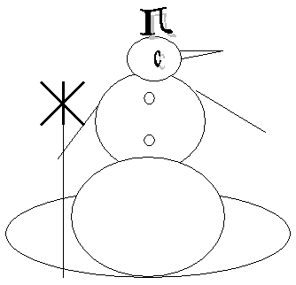  Слайд №3 Пройдет Машенька по улице «Бкувица», если сможем найти все буквы, при помощи которых изображена снежная баба.  Давайте назовем эти буквы.  Какое задание можно предложить?  Какие бывают согласные?  От чего это зависит?  Назовите особенные буквы?  Пошла Машенька по улице «Слоговица» Слайд №4  Учебник с.53  Чтение слогов  Что заметили?  От чего это зависит?  - Формулирование темы урока  Слайд №5 Но вот на перекрестке «Слово» видит она три тропинки: Жа Жи Жу  По какой тропинке пойдет Машеньки? Какую тропинку выбрали бы вы? Кто еще считает, что по тропинке ЖИ Машенька не дойдет? Почему?  Какую учебную задачу нам предстоит решить?  Ж Ы И  238-015-356 Назарова М.А.  Физминутка для глаз Слайд №6  238-015-356 Назарова М.А.  2 этап. Усвоение нового  Задачи этапа:  - Организация групповой работы по решению учебной задачи.  - Обобщение новых знаний.  - Слайд №7 На этом перекрестке она повстречалась с животными. Давайте найдем слова. (жираф)  Чтобы назвать других животных, нужно дополнить слоги до слов.  еЖИ уЖИ стриЖИ Жираф  Что общего в этих слогах? Какую букву слышим после буквы ж? С какой буквой пишем сочетание ЖИ? Почему?  вывод: ЖИ пиши с буквой и Слайд №8  - Слайд №9 Затем Машенька продолжила свой путь по дороге «Читающая». А мы вместе с ней. Ведь нам нужно дойти до деревни, в которой живет бабушка.  Азбука с.53  Чтение 1 столбика  Что заметили? На что показывает буква и? ы?  Меняется ли значение слова?  Чтение 2 столбика  Какой частью речи являются эти слова? Что нужно поставить к слову, чтобы определить часть речи?  Что можно определить у глаголов?  Что общего в этих словах?  Чтение 3 столбика  238-015-356 Назарова М.А.  В том слове, где ударение падает на 1 слог, определите род.  В том слове, где ударение падает на 2 слог, определите часть речи.  Какое задание можно выполнить со словами 4 столбика?  Что нужно помнить, чтобы правильно написать эти слова? | 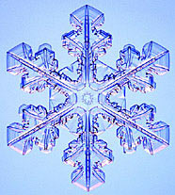  Уч-ся выбирают снежинку.  Доказывают правильность своего выбора.  Уч-ся называют буквы  ОАЖКЛС  Разбить буквы на две группы: гласные и согласные.  Согласные бывают твердые и мягкие.  Какой гласный стоит после согласного.  И- обозначает мягкость согласного, ы – твердость согласного.  й – мягкий, ж- твердый  Чтение слов 1 столбика по одному, хором  Согласный то твердый, то мягкий.  От гласного, который стоит после согласного (Ы,и)  Учащиеся предлагают выбор  Т.к. после (ж) слышим (ы)  С какой буквой пишется опасный слог ЖИ.  Сочетание жи, одушевленные, отвечают на вопрос кто? Имя существительное  Согласный то мягкий, то твердый.  Значение слова меняется  Чтение про себя, чтение 1 учен.  Постановка вопроса  Время, род, число.  прошедшее время  чтение про себя, хором  это невозможно, т.к. мн.ч  определение части речи: прилагательное  вставить пропущенные слоги.  ЖИ пиши с и.  Т.к. Ж – всегда твердая
3 этап. Первичная проверка  Задачи этапа:  - Проверка умения применять новые знания при решении практических задач  Физминутка Слайд №10  Сейчас мы пойдем по зимнему снегу, где настоящих снежинок видимо – невидимо. Нам понадобится предмет, чтобы не провалиться в снег.  Они по снегу быстро мчаться  И провалиться не боятся. (лыжи)  Проходя, мы будем делать остановку около предметов, в которых есть сочетание жи.  Медвежата, ежик, дятел, березка, кедр, снежинки, осинка, лиса, подснежник, моржи.  Слайд №11 Проходит Машенька мимо озера «Снежное». Вокруг озера летали снежинки. А вы можете быть снежинками? Когда это возможно?  Вставьте пропущенный слог с слове снежинки  С какой буквой пишется буква ж?  Какие многозначные слова мы видим на рисунке? В каких случаях человека называют моржом?  238-015-356 Назарова М.А.  Вставьте пропущенный слог  С какой буквой будем писать сочетание ЖИ?  Идет, идет Машенька дальше по зимнему лесу и видит домик. Хотите узнать кто в нем живет?  Значит правильно выбрала Машенька тропинку ЖИ? Какие знания ей помогли, чтобы дойти до деревни Словоград?  Давайте узнаем, кто жил в домике. Прочитаем. Какую букву пропустил автор? Вставить букву в слове ж.ли. Как еще начинаются сказки? Рассмотрите картинку.  Игра «Доскажи словечко»  Из муки он был печён,  На сметане был мешён.  На окошке он студился,  По дорожке он ... (катился).  Был он весел, был он смел  И в пути он песню ... (пел),  Съесть хотел его Зайчишка,  Серый волк и бурый ... (Мишка).  А когда малыш в лесу  Встретил рыжую ... (Лису),  От неё уйти не смог.  Что за сказка?  "..............."!  Назовите героев сказки. Давайте расположим героев сказки. З М Л  Впишите в кружки первые буквы имен героев сказки.  Кто главный герой сказки?  Прочитаем песню, которую исполнял главный герой  В этой песенке встречаются устаревшие слова.  Кто хотел бы побывать в роли главного героя?  Инсценирование песни.  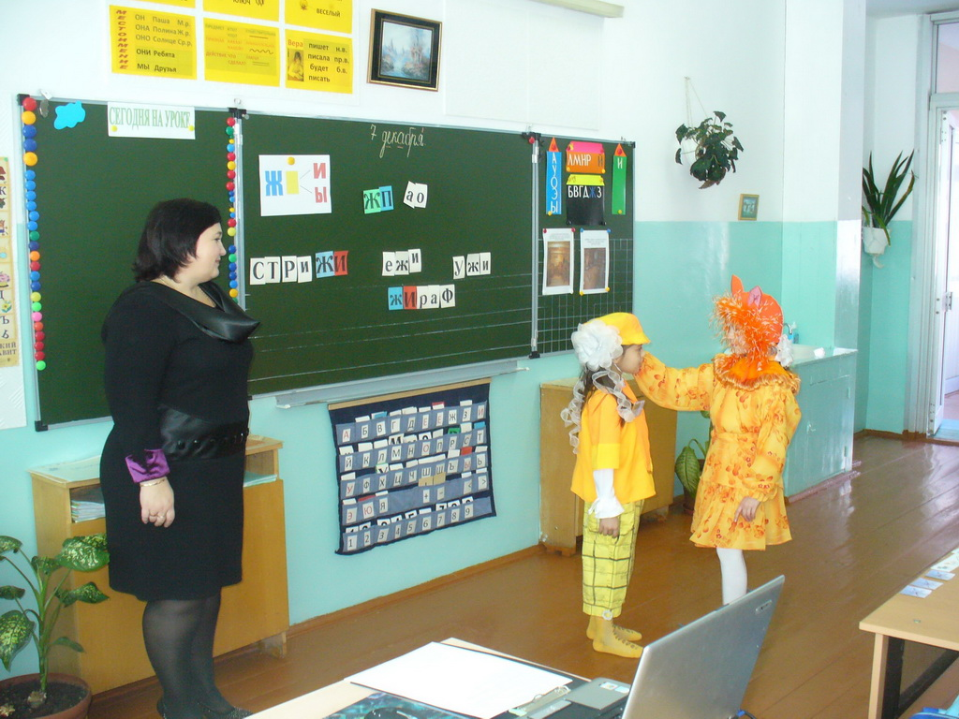  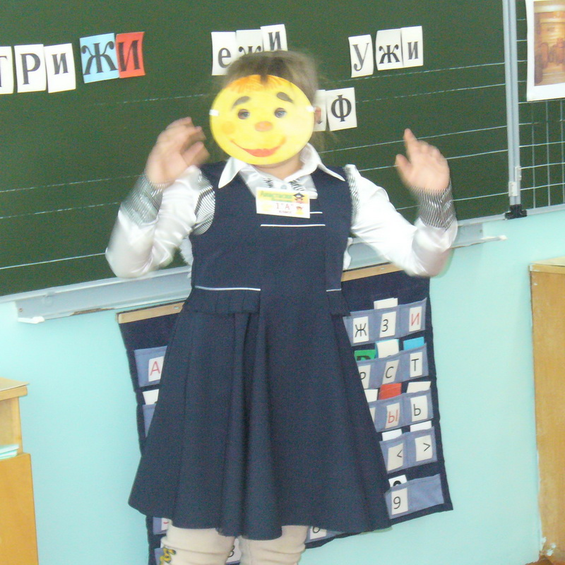  238-015-356 Назарова М.А.  4 этап. Итоговая рефлексия  Задачи  - Диагностика понимания и усвоения новой единицы содержания;  - Организация рефлексии собственных действий, их оценивание.  - Диагностика понимания и усвоения новой единицы содержания;  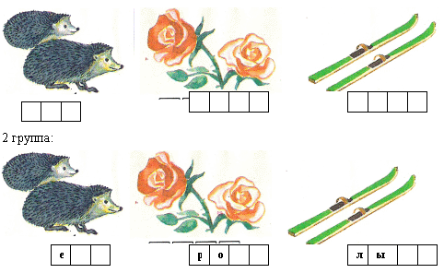  - Какую учебную задачу вы решали?  В какой ситуации будете применять новые знания?  Какое у вас настроение? | Высказывают свое мнение  Жи пиши с и  Называют многозначные слова  Буква и  Жи пиши с и  Объясняют значение слов: амбар, сусек

